ПОЯСНИТЕЛЬНАЯ ЗАПИСКА

- Фамилия, Имя, Отчество автора загружаемого материла | Миленко Наталья Григорьевна
- Место работы (полное наименовании ОУ,город), должность | МОУ Рыбненская СОШ, пос. Рыбное, Дмитровского района, учитель химии и географии
- Предмет | География
- Класс | 6
- Название темы или раздела учебного курса | Раздел учебного курса «Земля как планета»
- Тема учебного занятия (статьи). | «Географические координаты»
- Вид ресурса (разработка учебного занятия, дидактический материал, методические рекомендации, статья и т.п.) | Разработка урока
- Форматы файлов, содержащихся в архиве (*.doc, *.peb, *.etng, *.avi, *.ppt, *.swf и другие) | *.doc, *.peb,
- Краткое описание (1-5 предложений) | Ideas for Education Москва 2012, ПО Elite Panaboard book, версия 4.3.1.0, Работа посвящена закреплению и систематизации знания и умения по определению географических координат по карте и глобусу с героями фильма «Остров сокровищ».

ПЛАН-КОНСПЕКТ УРОКА
Географические координаты
- Ф.И.О. (полностью): Миленко Наталья Григорьевна
- Место работы: МОУ «Рыбненская средняя общеобразовательная школа»
- Должность: учитель географии, химии
- Предмет: география
- Класс: 6
- Тема и номер урока в теме: «Географические координаты»; урок № 5
- Базовый учебник: Е.М.Домогацких., Н.И.Алексеевский. Физическая география. М., «Русское слово», 2011 г
- Цель урока: закрепить и систематизировать знания и умения по определению координат по карте и глобусу.
- Задачи:
- Обучающие: закрепить умения ориентироваться по географической карте.
- Развивающие: развивать пространственное воображение на основе работы с градусной сеткой, умение работать с источниками географической информации
- Воспитательные: формирование познавательного интереса в форме сотрудничества, атмосферы увлеченности
- Тип урока: урок-путешествие
- Форма работы с учащимися: групповая, индивидуальная
- Необходимое техническое оборудование: компьютер, мультимедийный проектор, карта полушарий (физическая), атласы, задания для «географических исследований», рабочая тетрадь
- Структура и ход урока:
1.Оргмомент – 2 мин
2. Актуализация полученных знаний – 15 мин
Сегодня у нас урок не совсем обычный. Во-первых, гости, которые с нами будут путешествовать на протяжении всего курса изучения географии, во-вторых, мы совершим заочное путешествие по карте и глобусу. Помогут нам в этом Билли Бонс - штурман на корабле капитана Флинта. Наряду с долговязым Джоном Сильвером и попугаем Пиастро на борту шхуны «Испаньола», герои фильма «Остров сокровищ»
Для того чтобы отправиться в путь и определить долготу этого острова, нужно проверить ваши знания. (Учитель читает стихотворение и одновременно учащиеся смотрят анимации географической долготы и широты, определение географических координат).
На карте огромная планета Земля:
Реки и горы, равнины, моря.
Точка на карте зовется «объект»-
Такое понятие ввел человек.
Недавно мы с вами узнаем о том,
Что каждая точка имеет свой дом,
Чтобы ее отыскать в целом мире,
Ей указали этаж и квартиру.
Сложно найти этот адрес ребятам,
Если не следовать координатам.
- Этаж называется широтой,
Анимация "Географическая широта"
- Номер квартиры – ее долгота
Анимация "Географическая долгота"
Как отыскать в дом заветный ключик?
Карта и глобус нас этому учат.
Нам остается припомнить немного,
Какие ведут к каждой точке дороги.
Как только дороги пересекутся,
Искомые точки сразу найдутся.
Анимация "Определение географических координат"
3. Индивидуальная работа учащихся по слайдам -10 мин
Учитель показывает слайды c изображением фотографий, учащиеся определяют координаты и называют объект, который они видят на слайде и отвечают.
1) Лондон (52⁰ с.ш. и 0⁰ д.)
2) Москва (55⁰ с.ш. и 38⁰ в.д.)
3) Эверест (29⁰ с.ш. и 86⁰ в.д.)
4) Водопад Виктория. В 1896 г. английский путешественник Давид Ливингстон совершил замечательное открытие в точке 18º ю.ш., 26º в.д.
5) О. Пасхи Этот остров имеет несколько названий – Рапа-Нуи, Вайгу, но чаще его обозначают под другим названием. Каким? Координаты острова 27º ю.ш., 109º з.д.
6) Корабль находящийся в точке 30⁰ю.ш. 70⁰в.д. потерпел крушение, радист передал координаты своего корабля и попросил помощь. В район бедствия направились два корабля «Надежда» (30⁰ю.ш. 110⁰ в.д.) и «Вера» (20⁰ ю.ш. 50⁰ в.д.). Какой корабль придет быстрее на помощь гибнущему судну? Нанесите маршрут каждого корабля на контурную карту в рабочей тетради.
4. Повторение и закрепление пройденного материала – 15 мин
Итак, мы освежили в памяти все необходимые для нашего путешествия знания и можем отправиться дальше в путь. Однажды матросы шхуны «Испаньола» в водах Шотландии поймали рыбу-молот. Внутри рыбы нашли бутылку с письмом-просьбой о помощи, написанном на трёх языках: английском, немецком и французском. Несмотря на то, что вода сильно испортила текст, удалось разобрать, что английское судно «Бригантина», потерпело крушение, после которого остались в живых три матроса, и что они нашли убежище на каком-то острове, лежащей на 0° широты. Долготу же, как и сам остров, на который выбрались жертвы крушения, определить не удалось. Ребята давайте поможем нашим героям из фильма «Остров сокровищ» отыскать остров. Своё название остров получил благодаря обитающим здесь большим морским (слоновым) черепахам, чьё испанское название перешло к самому острову.
Теперь давайте ребята, определим долготу этого острова. (Ребята на картах ищут остров и сообщают долготу). Учащиеся дают краткую характеристику Галапагосских островов (одновременно на доску проектируется фотография острова). Галапагосские острова (Galapagos Islands) – это архипелаг принадлежащий Эквадору. Острова расположены в Тихом океане. В архипелаг входят 13 островов и несколько островков и намывных территорий. Острова вулканического происхождения. Галапагосские острова входят в состав национального парка Эквадора. Архипелаг богат разнообразием флоры и фауны, в том числе и уникальными. После пребывания на Галапагосских островах Чарльз Дарвин выдвинул эволюционную теорию происхождения видов. Галапагосские острова внесены в список объектов всемирного наследия ЮНЕСКО
5. Подведение итогов – 3 мин
Учитель говорит заключительное слово и выставляет оценки. Наше путешествие подошло к концу. Мы спасли матросов, потерпевших кораблекрушение, побывали в разных уголках Земного шара, и увереннее ведем наш корабль вперед т.к. теперь мы хорошо знаем географические координаты

Описание проекта в формате *peb
Страница | Скриншот страницы | Действие на странице
№ 1. Титульный лист | 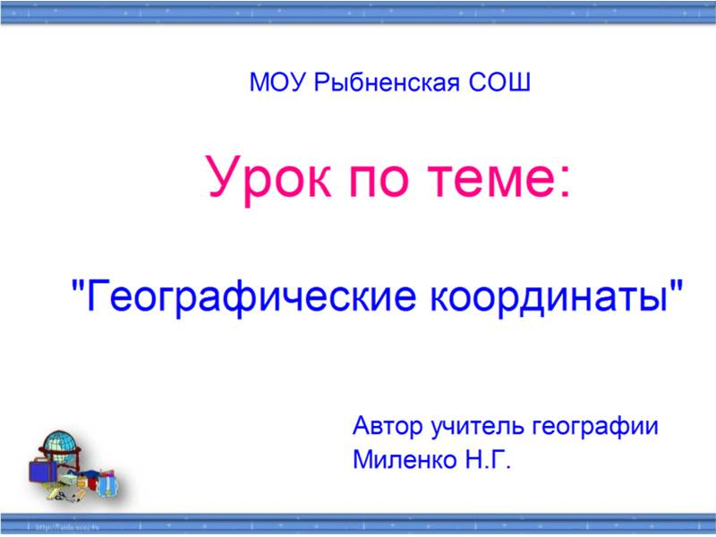
№ 2. Задачи урока | 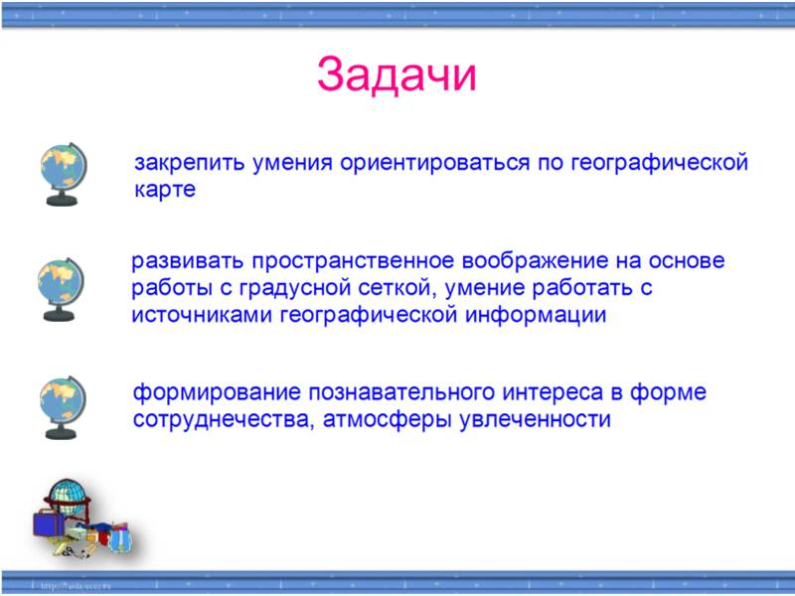 | Эффект «Разрешить перемещение влево»  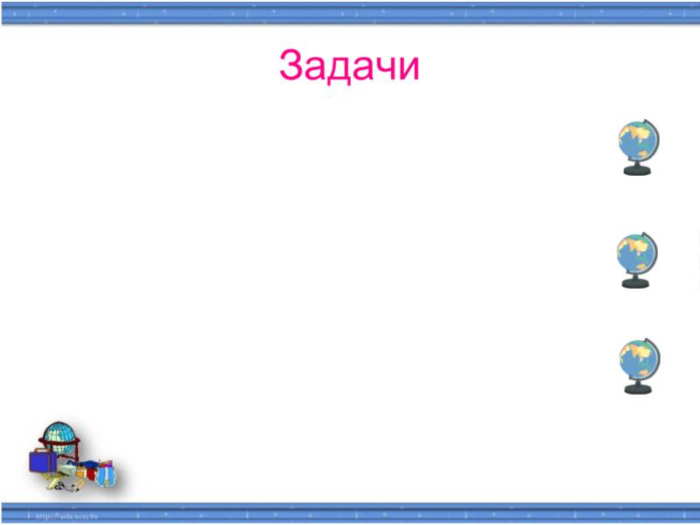
4. Герои «Острова сокровищ» | 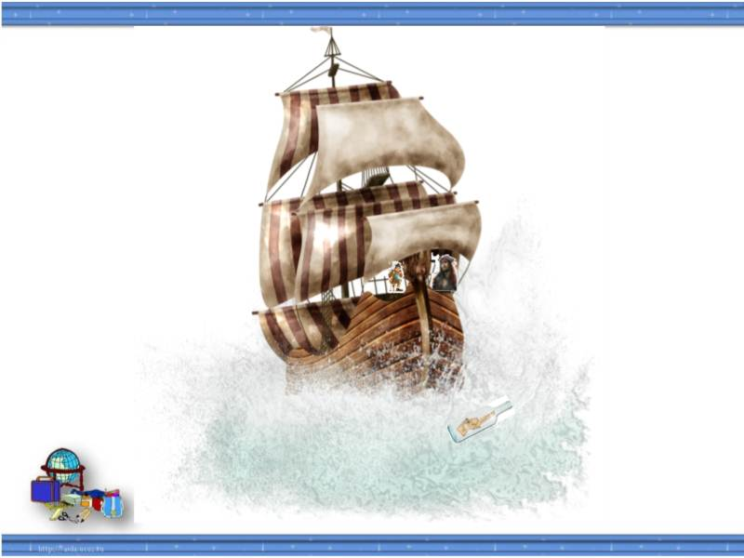 | Использование «Затенение, цвет фона». За шторкой скрыты герои «Острова сокровищ»  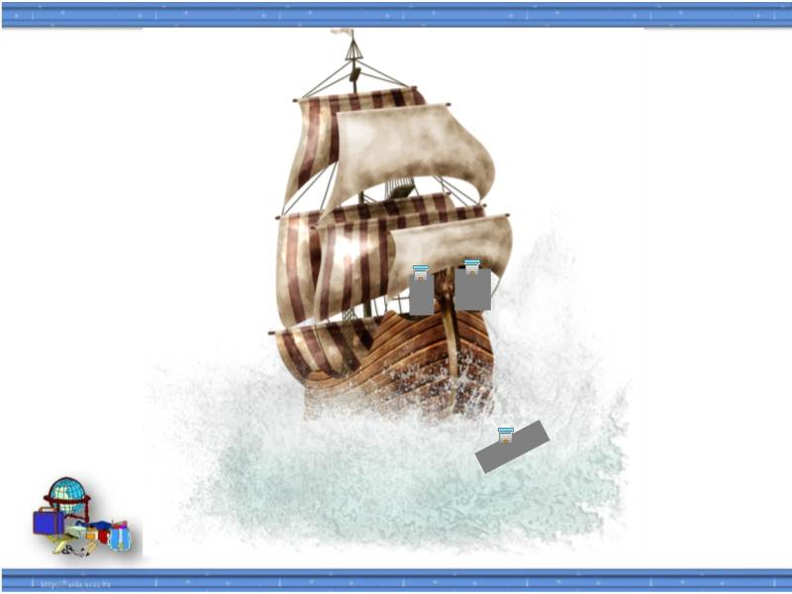
№ 6.Просмотр анимации географическая широта | Анимация "Географическая широта" | использование эффекта вставка видео  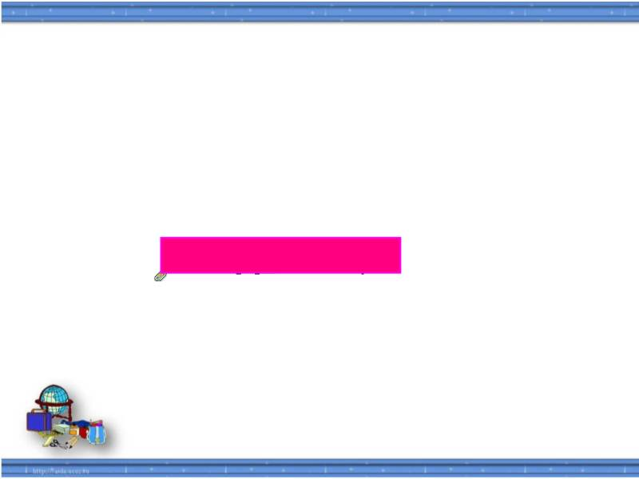
№ 7. Просмотр анимации географическая долгота | Анимация "Географическая долгота" | 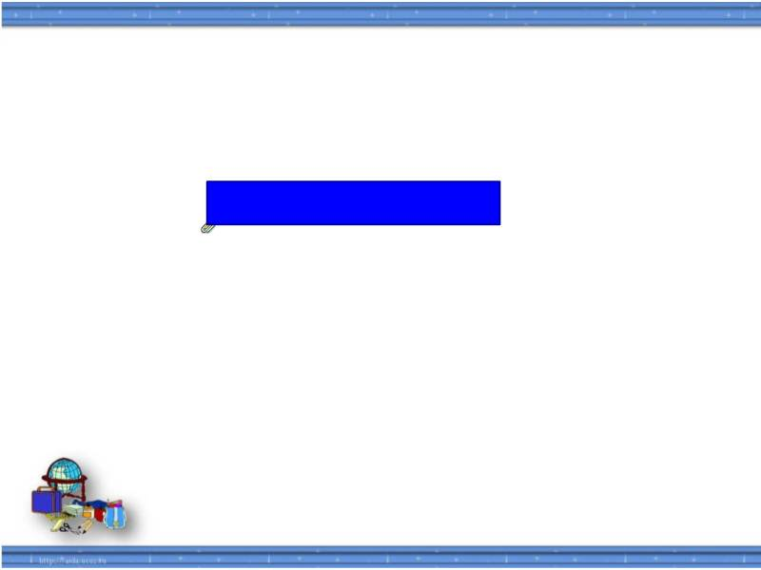  использование эффекта вставка видео
№ 8 . Просмотр анимации географические координаты | Анимация "Определение географических координат" | 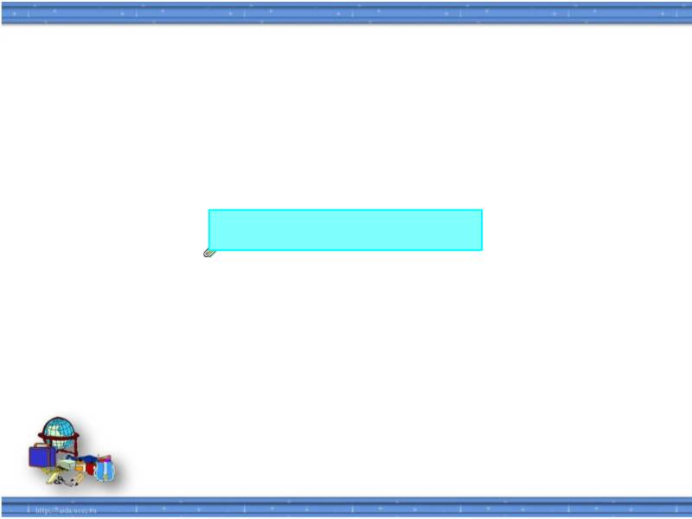  Использование эффекта вставка видео
№ 9 Задания 1. По географическим координатам найти кратчайший путь до спасения судна | 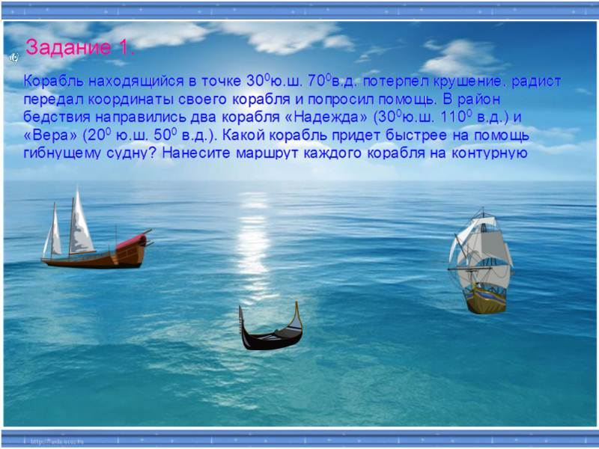 | 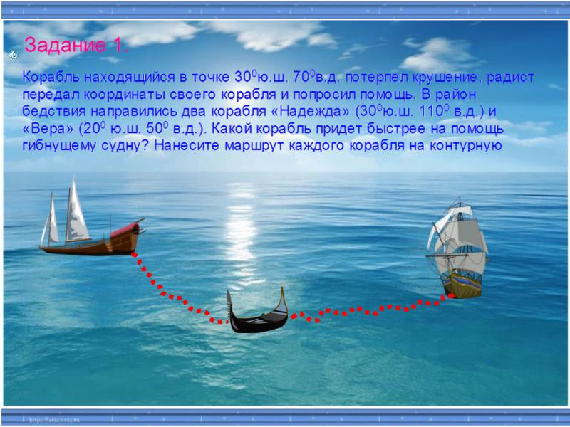  Эффект «Использование маркера и ластика»
№ 11 Задания 2. Определить по фотографиям географические объекты и их координаты | 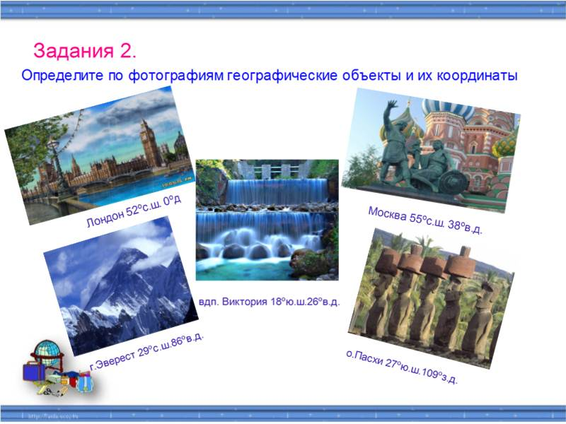 | Использование «Затенение, цвет фона». За шторкой скрыты координаты .
№ 13 Определение координат Галапагосских островов | 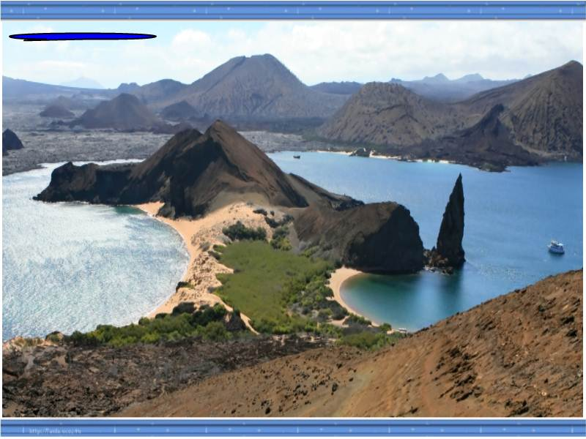 | 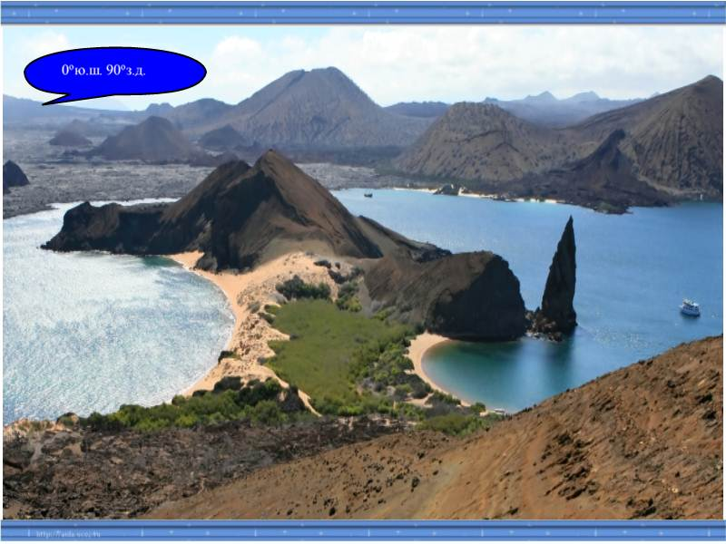  Прием ответ за границами
Литература:
1. «Вопросы и задачи по географической карте и глобусу» В.А. Жучкевич, Минск – «Высшая школа» 1981
2. «Дидактические материалы по физической географии 6 класс» Н.Н. Ладилова, М.–«Просвещение», 1998
3. «Тематический и тестовый контроль по начальному курсу географии» О.В. Чичерина, М. – «Сфера», 2000
4. «По страницам занимательной географии» Г.П. Пивоварова, М. – «Просвещение» 1999 .
5. «Занимательные вопросы по географии» Б.А. Нагорный, М. – «Учпедгиз» – 1958»
6. «Веселая география на уроках и праздниках» И.Д. Агеева, М. – «Сфера», 2004
7. «География. Занимательные материалы к урокам и внеклассным занятиям» Н.А. Касаткина, Волгоград – «Учитель», 2003 г
8. «Занимательные вопросы по географии» Н.М. Гробштейн М. – «Просвещение», 1965
9. «География. 6 класс. Поурочные планы» И.И. Нагорная, Волгоград – «Учитель», 2007
10. Интернет ресурсы: Галапагосские острова (Эквадор) –краткое сообщение о островах - inpath.ru›wonders/nature/view/galapagos-islands;
Картинка Галапагосские острова http://images.yandex.ru/yandsearch?text=%D0%BA%D0%B0%D1%80%D1%82%D0%B8%D0%BD%D0%BA%D0%B8%20%D0%B3%D0%B0%D0%BB%D0%B0%D0%BF%D0%B0%D0%B3%D0%BE%D1%81%D1%81%D0%BA%D0%B8%D0%B5%20%D0%BE%D1%81%D1%82%D1%80%D0%BE%D0%B2%D0%B0%20png&noreask=1&img_url=www.intergid.ru%2Fmodules%2Ftourism%2Fphotogallery%2Fcity_resort%2F917%2F1.jpg&pos=11&rpt=simage&lr=213&nojs=1
Музыкальный файл (песня) - http://muzofon.com/search/%D0%BF%D0%B5%D1%81%D0%BD%D1%8F%20%D0%BA%D0%BE%D1%80%D0%B0%D0%B1%D0%BB%D0%B8
Анимация географическая широта - http://files.school-collection.edu.ru/dlrstore/f067a08c-683e-4173-ab33-df3517db39a8/Anim3.gif
Анимация географическая долгота - http://files.school-collection.edu.ru/dlrstore/163ec3e8-4b76-4ae1-93ce-b6f72acf7977/Anim4.gif
Анимация географические координаты – http://files.school-collection.edu.ru/dlrstore/0703237a-eb7e-47fc-8b6e-824673495380/Anim5.gif
Клипарт на прозрачном фоне - Корабли. http://images.yandex.ru/yandsearch?text=%D0%BA%D0%B0%D1%80%D1%82%D0%B8%D0%BD%D0%BA%D0%B8%20png%20%D0%BD%D0%B0%20%D0%BF%D1%80%D0%BE%D0%B7%D1%80%D0%B0%D1%87%D0%BD%D0%BE%D0%BC%20%D1%84%D0%BE%D0%BD%D0%B5%20%D0%BA%D0%BE%D1%80%D0%B0%D0%B1%D0%BB%D0%B5%D0%B9&icolor=&itype=&iorient=&isize=&type=&site=&wp=&recent=&rpt=image

Капитан Флинт - http://images.yandex.ru/yandsearch?p=22&text=%D0%BA%D0%B0%D1%80%D1%82%D0%B8%D0%BD%D0%BA%D0%B8%20png%20%D0%B3%D0%B5%D1%80%D0%BE%D0%B5%D0%B2%20%D1%84%D0%B8%D0%BB%D1%8C%D0%BC%D0%B0%20%D0%BE%D1%81%D1%82%D1%80%D0%BE%D0%B2%20%D1%81%D0%BE%D0%BA%D1%80%D0%BE%D0%B2%D0%B8%D1%89&noreask=1&img_url=blog.mousekingdom.com%2Fwp-content%2Fuploads%2F2006%2F08%2FPotC-III-1.jpg&pos=687&rpt=simage&lr=213&nojs=1
Джон Сильвер и попугай Пиастро - http://images.yandex.ru/yandsearch?p=15&text=%D0%BA%D0%B0%D1%80%D1%82%D0%B8%D0%BD%D0%BA%D0%B8%20png%20%D0%B3%D0%B5%D1%80%D0%BE%D0%B5%D0%B2%20%D1%84%D0%B8%D0%BB%D1%8C%D0%BC%D0%B0%20%D0%BE%D1%81%D1%82%D1%80%D0%BE%D0%B2%20%D1%81%D0%BE%D0%BA%D1%80%D0%BE%D0%B2%D0%B8%D1%89&noreask=1&img_url=www.ostrov-sokrovish.ru%2Fdesign%2Fimages%2Fgeroi2.png&pos=464&rpt=simage&lr=213&nojs=1
Бутылка с письмом - http://ru.wikipedia.org/wiki/%D0%9F%D0%BE%D1%81%D0%BB%D0%B0%D0%BD%D0%B8%D0%B5_%D0%B2_%D0%B1%D1%83%D1%82%D1%8B%D0%BB%D0%BA%D0%B5
Картинка моря - http://images.yandex.ru/yandsearch?text=%D0%BA%D0%B0%D1%80%D1%82%D0%B8%D0%BD%D0%BA%D0%B8%20%D0%BC%D0%BE%D1%80%D1%8F%20png&noreask=1&img_url=s61.radikal.ru%2Fi174%2F1004%2Fed%2F6df060f897e0t.jpg&pos=55&rpt=simage&lr=213

